АДМИНИСТРАЦИЯ ЛЕНИНГРАДСКОЙ ОБЛАСТИ

И Н Ф О Р М А Ц И Я
о развитии рынка труда
Ленинградской области
в апреле 2022 года

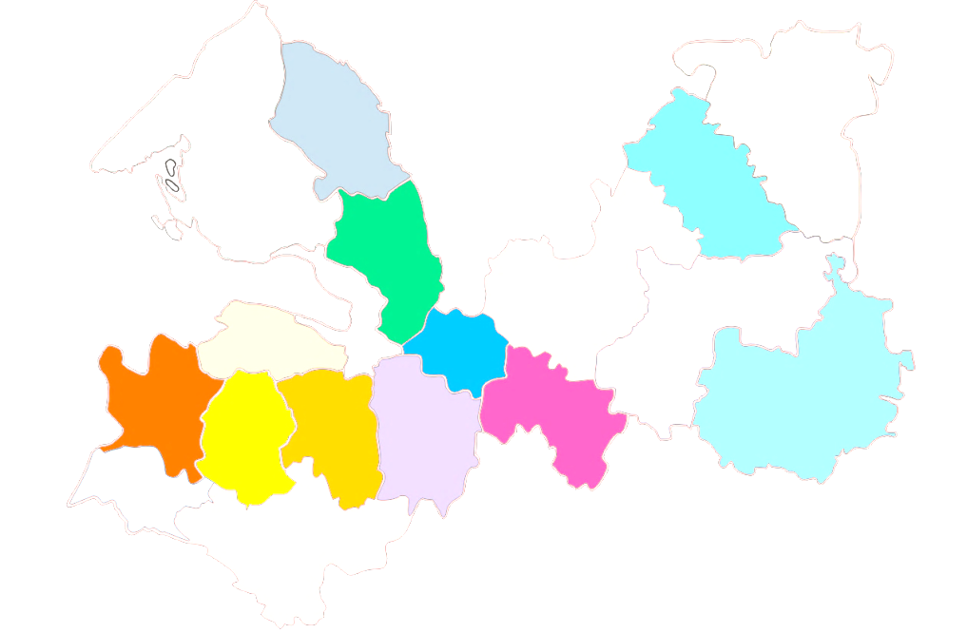

2022

Информация о развитии рынка труда
Ленинградской области

В апреле 2022 года в условиях сохранявшейся стабильной ситуации на рынке труда Ленинградской области наблюдалось незначительное увеличение численности безработных граждан, зарегистрированных в службе занятости, уровень регистрируемой безработицы остался без изменений.
Гражданами, обратившимися в службу занятости населения подано 8104 заявления о предоставлении государственных услуг (в апреле 2021 года 8003 заявления) (далее – госуслуга) (таблица 1).
Обратились за госуслугой по:
- содействию в поиске подходящей работы – 2491 человек (каждый третий, из числа граждан, подавших заявление о предоставлении госуслуг), на 1225 человек меньше, чем в апреле 2021 года (3716 человек);
- профессиональной ориентации – 4436 человек.
Безработными признаны 1437 человек (таблица 3), на 763 человека меньше, чем в апреле 2021 года (2200 человек), которым назначена социальная выплата в виде пособия по безработице (таблица 4).
С регистрационного учета сняты по различным причинам 2238 человек (в апреле 2021 года 8764 человека), из числа граждан, обратившихся в целях поиска подходящей работы, в т.ч. 1132 безработных гражданина (в апреле 2021 года 5609 человек).
При содействии службы занятости населения в апреле трудоустроено на все виды работ 835 человек (таблица 5), из них: 482 человека (58%) безработные граждане, 353 человека (42%) ищущие работу граждане, в том числе в период до признания их безработными, т.е. в течение нескольких дней.

На 1 мая 2022 года на учете в службе занятости населения
состояло 5952 человека, ищущих работу:

- на 576 человек больше, чем на 1 января 2022 года
- на 259 человек больше, чем на 1 апреля 2022 года
- на 6259 человек меньше, чем на 1 мая 2021 года

В январе-апреле 2022 года служба занятости населения работала:
- с 22845 гражданином подавшим заявление о предоставлении госуслуг, из них: почти каждый второй гражданин обратился за содействием в поиске подходящей работы – 8047 человек;
- трудоустроено при содействии службы занятости на все виды работ 2600 человек;
- получили госуслугу по профориентации 13379 граждан;
- по направлению органов службы занятости приступило к обучению 471 безработный гражданин, завершили – 267 человек;
- по заявкам работодателей на опережающее обучение направлено 232 работника из 4 предприятия, завершили обучение - 119 человек;

- пособие по безработице назначено 3219 безработным гражданам;
- эффективность трудоустройства граждан (отношение трудоустроенных граждан к ищущим работу гражданам обратившимся в службу занятости населения) – 32,3%.

Спрос на рабочую силу

На 1 мая 2022 года текущий спрос на рабочую силу составил 54696 единиц, что на 2674 единицы меньше, чем в начале апреля 2022 года
(57370 единиц).
Вакансии представлены по 1192 наименованиям профессий и специальностям от 2486 работодателей, 43427 вакансий (79,4%) по рабочим профессиям, 11269 вакансий (20,6%) относятся к специальностям инженерно-технических работников и служащих.
Из действующих на отчетную дату вакансий - 32782 единицы
от 29 организаций, участвующих в мероприятиях по привлечению иностранной рабочей силы, наибольшее число вакансий (28723 единицы) представлено работодателями Кингисеппского муниципального района (прием на работу российских граждан - жителей региона, безусловно, в приоритетном порядке).
Из 54696 вакансий – 1704 единицы заявлены под формирование кадрового резерва предприятий – перспективная потребность рабочей силы.
Наибольшую потребность в кадрах испытывали сферы: строительство, обрабатывающие производства, государственное управление и обеспечение военной безопасности; социальное обеспечение, транспортировка и хранение, деятельность
в области здравоохранения и социальных услуг.
Текущий спрос на рабочую силу по сравнению с началом апреля увеличился
в сферах: образование, сельское, лесное хозяйство, государственное управление
и обеспечение военной безопасности, деятельность гостиниц и предприятий общественного питания.
Сократился в сферах: строительство, обрабатывающие производства, транспортировка и хранение, деятельность административная, торговля оптовая
и розничная.
Наиболее востребованные рабочие профессии:
монтажник (по монтажу стальных и железобетонных конструкций, наружных трубопроводов, технологических трубопроводов, оборудования предприятий химической и нефтяной промышленности, систем вентиляции, кондиционирования воздуха, пневмотранспорта и аспирации, технологического оборудования
и связанных с ним конструкций и др.) – 10028 вакансий;
электрогазосварщик – 7681 вакансия;
слесарь (сантехник, ремонтник, по ремонту автомобилей, сборщик, по сборке металлоконструкций, механосборочных работ и др.) – 2573 вакансии;
водитель (автомобиля, погрузчика, автобуса) – 1249 вакансий;
оператор (станков с программным управлением, производственного участка, автоматических и полуавтоматических линий станков и установок, машинного доения, связи и др.) – 881 вакансия.

Наиболее востребованные должности инженерно-технических работников и служащих:
мастер (по ремонту технологического оборудования, строительных
и монтажных работ, участка, по ремонту оборудования (на транспорте) и др.) – 1928 вакансий;
инженер (по охране труда, по проектно-сметной работе (в промышленном
и гражданском строительстве), конструктор, технолог, механик и др.) – 1383 вакансии;
врач (терапевт участковый, анестезиолог-реаниматолог, акушер-гинеколог, общей практики (семейный) и др.) – 498 вакансий;
педагог (преподаватель, учитель) (дополнительного образования, социальный, психолог, логопед, дефектолог и др.) – 487 вакансий.

Численность безработных граждан

В апреле 2022 года безработными признаны 1437 человек, что на 369 человек больше, чем в марте 2022 года.
На 1 мая 2022 года на учете в службе занятости населения
состояло 4212 безработных граждан:

- на 203 человека меньше, чем на 1 января 2022 года
- на 309 человек больше, чем на 1 апреля 2022 года
- на 5274 человека меньше, чем на 1 мая 2021 года

К началу мая 2022 года (по отношению к началу апреля 2022 года) число безработных граждан:
сократилось в Волховском, Ломоносовском и Сосновоборском городском округе;
не изменился в Лодейнопольском муниципальном районе;
незначительно увеличилось в Бокситогорском, Волосовском, Всеволожском, Выборгском, Гатчинском, Кингисеппском, Киришском, Кировском, Лужском, Подпорожском, Приозерском, Сланцевском, Тихвинском, Тосненском муниципальных районах.
В моногородах численность безработных граждан:
сократилось в г. Пикалево – до 57 человек (на 1 человека), в г. Сясьстрой – до 42 человек (на 1 человека);
увеличилась в г. Сланцы – 145 человек (на 4 человека) (таблица 4.1).

Состав безработных граждан

В общей численности безработных граждан, состоявших на учете в службе занятости населения, в начале мая 2022 года (4212 человек):
осуществлявших трудовую деятельность – 4021 человек (95,5%), из них:
по причинам прекращения трудовой деятельности:
уволенные по собственному желанию – 2941 человек (73,1%);
уволенные по соглашению сторон – 381 человек (9,5%);

уволенные в связи с ликвидацией организации, либо прекращением деятельности индивидуальным предпринимателем – 348 человек (8,7%);
уволенные с государственной службы – 46 человек (1,1%).
по профессионально-квалификационному составу:
работавшие по профессии рабочего – 1882 человека (46,8%);
работавшие на должности служащего – 2139 человек (53,2%).

Из 4212 безработных граждан:
по возрасту:
16-17 лет – 7 человек (0,2%);
18-19 лет – 40 человек (1%);
20-24 года – 183 человека (4,6%);
25-29 лет – 335 человек (8,3%);
30-34 года – 623 человека (15,5%);
35-49 лет – 1856 человек (46,2%);
50 лет и старше – 1168 человек (29%);
по образованию:
высшее образование – 1580 человек (39,3%);
среднее проф. образование – 1413 человек (35,1%);
среднее общее образование – 612 человек (15,2%);
основное общее образование – 538 человек (13,4%);
не имеющие основного общего образования – 69 человек (1,7%);
по отдельным категориям граждан:
родителей, имеющих несовершеннолетних детей, всего – 1586 человек (39,4%);
инвалидов – 282 человека (7%);
граждан предпенсионного возраста – 703 человека (17,5%);
граждан, стремящихся возобновить трудовую деятельность после длительного перерыва (более одного года), – 444 человека (11%);
граждан, впервые ищущих работу (ранее не работавших), – 191 человек (4,8%).

Уровень регистрируемой безработицы

На 1 мая 2022 года уровень регистрируемой безработицы в Ленинградской области имел значение 0,4% (таблица 3).
При среднеобластном уровне регистрируемой безработицы в начале мая 2022 года – 0,4%, по территориям этот показатель имел значение: от 0,2% в Гатчинском, Киришском, Ломоносовском муниципальных районах и Сосновоборском городском округе и до 0,8% в Сланцевском муниципальном районе.
В 7 муниципальных районах Ленинградской области уровень регистрируемой безработицы несколько выше среднеобластного значения.

Ниже среднеобластного  (менее 0,4%) |  |  | Выше среднеобластного (более 0,4%)
№  п/п | Муниципальные  районы,  городской округ | Уровень  рег. безработицы, % | №  п/п | Муниципальные  районы | Уровень  рег. безработицы, %
1. | Гатчинский | 0,2 | 1. | Тихвинский | 0,5
2. | Ломоносовский | 0,2 | 2. | Приозерский | 0,5
3. | Киришский | 0,2 | 3. | Лодейнопольский | 0,6
4. | Сосновоборский г.о. | 0,2 | 4. | Лужский | 0,7
5. | Кировский | 0,3 | 5. | Волосовский | 0,7
6. | Волховский | 0,3 | 6. | Бокситогорский | 0,7
7. | Выборгский | 0,3 | 7. | Сланцевский | 0,8
8. | Кингисеппский | 0,4
9. | Всеволожский | 0,4
10. | Тосненский | 0,4
11. | Подпорожский | 0,4
По сравнению с началом апреля 2022 года уровень регистрируемой безработицы:
незначительно увеличился в Бокситогорском, Волосовском, Лужском, Сланцевском муниципальных районах;
не изменился Волховском, Всеволожском, Выборгском, Гатчинском, Кингисеппском, Киришском, Кировском, Лодейнопольском Ломоносовском, Подпорожском, Приозерском, Тихвинском, Тосненском муниципальных районах и Сосновоборском городском округе.

Социальное партнерство в сфере труда

На 1 мая 2022 года в Ленинградской области действовали 1020 уведомительно зарегистрированных коллективных договора, которыми охвачено 182,7 тыс. работающих граждан.

Государственное управление охраной труда

В апреле 2022 года представители комитета приняли участие в работе комиссий по расследованию несчастных случаев в 5 организациях Ленинградской области, из них: со смертельным исходом – в трех организациях, с тяжелым исходом – в двух организациях.
Также, в рамках мероприятий «Года команды 47» комитет организовал конкурс детского рисунка по охране труда «47 регион – территория безопасного труда!». На конкурс заявлено 300 работ.
В целях совершенствования работы по обеспечению на территории Ленинградской области безопасных условий труда, отвечающих требованиям сохранения жизни и здоровья работников в процессе трудовой деятельности,
а также в рамках исполнения Плана реализации в 2022 году в Ленинградской области мероприятий «Года Команды 47» утвержденного Губернатором Ленинградской области 07 февраля 2022 года продолжается подготовка
к проведению:
- выездных мероприятий «День борьбы с профессиональными заболеваниями» на предприятия, осуществляющие свою деятельной на территории Ленинградской области, запланированных в текущем году;
- выездного мероприятия «Охраняй труд, сохраняй природу!»
в формате субботника, совместно с работодателями региона вокруг
территории предприятия, с разделением собранных отходов на отдельные фракции вторсырья. Дальнейшая передача вторсырья на переработку
на профильное предприятие Ленинградской области.
С целью формирования единообразной политики управления охраной труда, направленной на минимизацию производственного травматизма среди работников предприятий, в марте 2022 года продолжается подготовка к проведению мероприятия «Всероссийский конгресс по охране труда», направленного на обмен опытом и совместную координацию работы органов исполнительной власти субъектов Российской Федерации, в сфере охраны труда, на всей территории России.
Проведение вышеуказанного мероприятие поддержано Минтрудом России. Данная позиция была подтверждена и выражена в письме
от Минтруда России № 15-2/10/В-15685 от 29.11.2021:
«В целях взаимодействия, направленного на обеспечение безопасных условий труда и сохранения жизни и здоровья работников, а также популяризации охраны труда в целом, просим рассмотреть возможность проведения на территории Ленинградской области в IV квартале 2022 года мероприятия по обмену опытом в сфере охраны труда с участием представителей органов власти субъектов Российской Федерации и подведением промежуточных итогов реализации пилотного проекта».
Также, «Всероссийский конгресс по охране труда» утвержден Протоколом № 40 заседания Проектного комитета экономического блока Ленинградской области от 09 марта 2022 года в качестве отраслевого проекта экономического блока Ленинградской области.
В рамках реализации п. 1.2 «Подготовка информационных материалов
по охране труда» комплекса процессных мероприятий «Реализация превентивных мер, направленных на улучшение условий труда работников, снижение производственного травматизма и профессиональной заболеваемости» подпрограммы «Улучшение условий и охраны труда в Ленинградской области» государственной программы «Содействие занятости населения Ленинградской области», утвержденной постановлением Правительства Ленинградской области от 07 декабря 2015 года № 466 в апреле состоялись выезды на предприятия Ленинградской области для съемки информационных видеороликов.
В рамках популяризации охраны труда на территории Ленинградской области в официальном информационном Telegram-канале «Трудовые будни» (https://t.me/Tb_47) на постоянной основе публикуется информация по вопросам трудового законодательства.

Справочно:

По последним данным Петростата, в среднем за декабрь 2021 года - февраль 2022 года, в Ленинградской области уровень безработицы (по методологии МОТ) – 2,6%, численность безработных – 26,2 тыс. человек.
Средняя заработная плата по Ленинградской области в феврале 2022 года (по последним данным Петростата) – 52340 руб.

Средний размер пособия по безработице в апреле 2022 года 6483,99 руб.
Величина прожиточного минимума для трудоспособного населения
на 2022 год – 13931 руб.
Размер минимальной заработной платы в Ленинградской области с 1 апреля 2022 года – 14500 руб.

ЧИСЛЕННОСТЬ ГРАЖДАН, ОБРАТИВШИХСЯ ЗА ПРЕДОСТАВЛЕНИЕМ ГОСУДАРСТВЕННЫХ УСЛУГ

Таблица 1

№ | Муниципальные | Март |  |  | Апрель
п/п | районы, городской округ | Количество | Обратились за госуслугой по: |  | Количество | Обратились за госуслугой по:
 |  | заявлений граждан о предоставлении госуслуг,  (ед.) | содействию в поиске подходящей работы, (чел.) | профориентации, (чел.) | заявлений граждан о предоставлении госуслуг,  (ед.) | содействию в поиске подходящей работы, (чел.) | профориентации, (чел.) | гр.4: гр.1, %
А | В | 1 | 2 | 3 | 4 | 6 | 7 | 9
1. | Бокситогорский | 142 | 115 | 24 | 138 | 115 | 8 | 97,2
2. | Волосовский | 160 | 112 | 29 | 203 | 119 | 33 | 126,9
3. | Волховский | 229 | 91 | 64 | 346 | 130 | 71 | 151,1
4. | Всеволожский | 951 | 788 | 77 | 1107 | 756 | 172 | 116,4
5. | Выборгский | 212 | 173 | 17 | 223 | 154 | 37 | 105,2
6. | Гатчинский | 327 | 208 | 42 | 404 | 203 | 41 | 123,5
7. | Кингисеппский | 330 | 198 | 81 | 213 | 106 | 36 | 64,5
8. | Киришский | 150 | 41 | 60 | 205 | 59 | 72 | 136,7
9. | Кировский | 153 | 103 | 31 | 154 | 99 | 20 | 100,7
10. | Лодейнопольский | 108 | 40 | 55 | 112 | 43 | 45 | 103,7
11. | Ломоносовский | 115 | 73 | 29 | 120 | 69 | 29 | 104,3
12. | Лужский | 326 | 93 | 104 | 282 | 94 | 89 | 86,5
13. | Подпорожский | 108 | 35 | 58 | 78 | 36 | 21 | 72,2
14. | Приозерский | 64 | 53 | 1 | 61 | 45 | 5 | 95,3
15. | Сланцевский | 239 | 144 | 43 | 264 | 92 | 83 | 110,5
16. | Cосновоборский г.о. | 191 | 57 | 104 | 250 | 91 | 91 | 130,9
17. | Тихвинский | 182 | 110 | 66 | 126 | 107 | 11 | 69,2
18. | Тосненский | 411 | 199 | 103 | 306 | 173 | 60 | 74,5
19. | «ЦОПП «Профстандарт» | 3825 | - | 3825 | 3512 |  | 3512 | 91,8
Итого по Лен.области |  | 8223 | 2633 | 4813 | 8104 | 2491 | 4436 | 98,6

ЧИСЛЕННОСТЬ ГРАЖДАН, ОБРАТИВШИХСЯ ЗА СОДЕЙСТВИЕМ В ПОИСКЕ ПОДХОДЯЩЕЙ РАБОТЫ,
ТЕКУЩИЙ СПРОС НА РАБОЧУЮ СИЛУ
 |  |  |  |  |  |  |  |  |  |  |  |  |  | Таблица 2
№ | Муниципальные | Численность граждан, обратившихся за содействием в поиске подходящей работы: |  |  |  |  |  |  |  |  |  |  | Текущий спрос на рабочую
п/п | районы, городской округ | Поставлено на учет, (чел.) |  |  |  |  |  | Состоит на учете, (чел.) |  |  |  |  | силу (вакансии), (ед.)
 |  | март |  | апрель |  | гр.2:гр.1,% |  | 01.04.2022 |  | 01.05.2022 |  | гр.5:гр.4,% | 01.04.2022 |  | 01.05.2022 | гр.8:гр.7,%
А | B | 1 |  | 2 |  | 3 |  | 4 |  | 5 |  | 6 | 7 |  | 8 | 9
1. | Бокситогорский | 115 |  | 115 |  | 100,0 |  | 206 |  | 225 |  | 109,2 | 496 |  | 498 | 100,4
2. | Волосовский | 112 |  | 119 |  | 106,3 |  | 221 |  | 238 |  | 107,7 | 598 |  | 596 | 99,7
3. | Волховский | 91 |  | 130 |  | 142,9 |  | 212 |  | 220 |  | 103,8 | 1588 |  | 1507 | 94,9
4. | Всеволожский | 788 |  | 756 |  | 95,9 |  | 1663 |  | 1687 |  | 101,4 | 7578 |  | 7600 | 100,3
5. | Выборгский | 173 |  | 154 |  | 89,0 |  | 446 |  | 469 |  | 105,2 | 857 |  | 978 | 114,1
6. | Гатчинский | 208 |  | 203 |  | 97,6 |  | 375 |  | 389 |  | 103,7 | 1641 |  | 1858 | 113,2
7. | Кингисеппский | 198 |  | 106 |  | 53,5 |  | 241 |  | 257 |  | 106,6 | 33988 |  | 32247 | 94,9
8. | Киришский | 41 |  | 59 |  | 143,9 |  | 108 |  | 127 |  | 117,6 | 534 |  | 551 | 103,2
9. | Кировский | 103 |  | 99 |  | 96,1 |  | 257 |  | 278 |  | 108,2 | 1211 |  | 1132 | 93,5
10. | Лодейнопольский | 40 |  | 43 |  | 107,5 |  | 125 |  | 131 |  | 104,8 | 247 |  | 230 | 93,1
11. | Ломоносовский | 73 |  | 69 |  | 94,5 |  | 169 |  | 164 |  | 97,0 | 1614 |  | 1556 | 96,4
12. | Лужский | 93 |  | 94 |  | 101,1 |  | 326 |  | 317 |  | 97,2 | 775 |  | 896 | 115,6
13. | Подпорожский | 35 |  | 36 |  | 102,9 |  | 81 |  | 88 |  | 108,6 | 237 |  | 225 | 94,9
14. | Приозерский | 53 |  | 45 |  | 84,9 |  | 197 |  | 190 |  | 96,4 | 599 |  | 692 | 115,5
15. | Сланцевский | 144 |  | 92 |  | 63,9 |  | 231 |  | 261 |  | 113,0 | 297 |  | 322 | 108,4
16. | Cосновоборский г.о. | 57 |  | 91 |  | 159,6 |  | 164 |  | 173 |  | 105,5 | 1320 |  | 1325 | 100,4
17. | Тихвинский | 110 |  | 107 |  | 97,3 |  | 238 |  | 274 |  | 115,1 | 2115 |  | 814 | 38,5
18. | Тосненский | 199 |  | 173 |  | 86,9 |  | 433 |  | 464 |  | 107,2 | 1675 |  | 1669 | 99,6
Итого по Ленинградской области |  | 2633 |  | 2491 |  | 94,6 |  | 5693 |  | 5952 |  | 104,5 | 57370 |  | 54696 | 95,3

БЕЗРАБОТНЫЕ, УРОВЕНЬ РЕГИСТРИРУЕМОЙ БЕЗРАБОТИЦЫ
Таблица 3
№ | Муниципальные | Безработные: |  |  |  |  |  |  | Уровень регистрируемой безработицы, (%)
п/п | районы, городской округ | Поставлено на учет, (чел.) |  |  |  | Состоит на учете, (чел.)
 |  | март | апрель | гр.2:гр1,% |  | 01.04.2022 | 01.05.2022 | гр.5:гр.4,% | 01.04.2022 | 01.05.2022 | гр.8-гр.7, п/п
А | B | 1 | 2 | 3 |  | 4 | 5 | 6 | 7 | 8 | 9
1. | Бокситогорский | 40 | 60 | 150,0 | 169 |  | 182 | 107,7 | 0,6 | 0,7 | 0,1
2. | Волосовский | 45 | 78 | 173,3 | 168 |  | 189 | 112,5 | 0,6 | 0,7 | 0,1
3. | Волховский | 46 | 42 | 91,3 | 152 |  | 146 | 96,1 | 0,3 | 0,3 | 0,0
4. | Всеволожский | 283 | 444 | 156,9 | 984 |  | 1126 | 114,4 | 0,4 | 0,4 | 0,0
5. | Выборгский | 90 | 112 | 124,4 | 347 |  | 369 | 106,3 | 0,3 | 0,3 | 0,0
6. | Гатчинский | 60 | 77 | 128,3 | 248 |  | 250 | 100,8 | 0,2 | 0,2 | 0,0
7. | Кингисеппский | 94 | 69 | 73,4 | 183 |  | 186 | 101,6 | 0,4 | 0,4 | 0,0
8. | Киришский | 22 | 36 | 163,6 | 86 |  | 99 | 115,1 | 0,2 | 0,2 | 0,0
9. | Кировский | 42 | 58 | 138,1 | 176 |  | 194 | 110,2 | 0,3 | 0,3 | 0,0
10. | Лодейнопольский | 19 | 32 | 168,4 | 97 |  | 97 | 100,0 | 0,6 | 0,6 | 0,0
11. | Ломоносовский | 21 | 27 | 128,6 | 87 |  | 79 | 90,8 | 0,2 | 0,2 | 0,0
12. | Лужский | 52 | 81 | 155,8 | 238 |  | 251 | 105,5 | 0,6 | 0,7 | 0,1
13. | Подпорожский | 13 | 22 | 169,2 | 63 |  | 67 | 106,3 | 0,4 | 0,4 | 0,0
14. | Приозерский | 38 | 43 | 113,2 | 157 |  | 163 | 103,8 | 0,5 | 0,5 | 0,0
15. | Сланцевский | 52 | 58 | 111,5 | 161 |  | 175 | 108,7 | 0,7 | 0,8 | 0,1
16. | Cосновоборский г.о. | 12 | 25 | 208,3 | 90 |  | 85 | 94,4 | 0,2 | 0,2 | 0,0
17. | Тихвинский | 48 | 75 | 156,3 | 188 |  | 218 | 116,0 | 0,5 | 0,5 | 0,0
18. | Тосненский | 91 | 98 | 107,7 | 309 |  | 336 | 108,7 | 0,4 | 0,4 | 0,0
Итого по Ленинградской области |  | 1068 | 1437 | 134,6 | 3903 |  | 4212 | 107,9 | 0,4 | 0,4 | 0,0

ИНФОРМАЦИЯ ПО МОНОГОРОДАМ ЛЕНИНГРАДСКОЙ ОБЛАСТИ
Таблица 3.1
№  п/п | Моногорода | Количество безработных граждан, чел. |  | Уровень регистрируемой безработицы, % |  | Количество вакансий, ед. |  | Количество безработных  на одну вакансию, чел.
 |  | 01.04.2022 | 01.05.2022 | 01.04.2022 | 01.05.2022 | 01.04.2022 | 01.05.2022 | 01.04.2022 | 01.05.2022
1. | г. Пикалево | 58 | 57 | 0,6 | 0,5 | 234 | 238 | 0,2 | 0,2
2. | г. Сланцы | 141 | 145 | 0,8 | 0,8 | 162 | 212 | 0,9 | 0,7
3. | г. Сясьстрой | 43 | 42 | 0,5 | 0,5 | 192 | 180 | 0,2 | 0,2

СОЦИАЛЬНЫЕ ВЫПЛАТЫ В ВИДЕ ПОСОБИЯ ПО БЕЗРАБОТИЦЕ
 |  |  |  |  |  |  |  | Таблица 4
№  п/п | Муниципальные  районы, городской округ | Назначены социальные выплаты в виде пособия по безработице, чел. |  |  | Получали социальные выплаты в виде пособия по безработице, чел.
 |  | март | апрель | гр.2:гр.1, % | 01.04.2022 | 01.05.2022 |  |  | гр.5:гр.4, %
А | B | 1 | 2 | 3 | 4 | 5 |  |  | 6
1. | Бокситогорский | 40 | 60 | 150,0 | 139 | 151 |  |  | 108,6
2. | Волосовский | 45 | 78 | 173,3 | 137 | 157 |  |  | 114,6
3. | Волховский | 46 | 42 | 91,3 | 117 | 110 |  |  | 94,0
4. | Всеволожский | 283 | 444 | 156,9 | 717 | 843 |  |  | 117,6
5. | Выборгский | 90 | 112 | 124,4 | 269 | 278 |  |  | 103,3
6. | Гатчинский | 60 | 77 | 128,3 | 160 | 168 |  |  | 105,0
7. | Кингисеппский | 94 | 69 | 73,4 | 121 | 143 |  |  | 118,2
8. | Киришский | 22 | 36 | 163,6 | 72 | 77 |  |  | 106,9
9. | Кировский | 42 | 58 | 138,1 | 122 | 132 |  |  | 108,2
10. | Лодейнопольский | 19 | 32 | 168,4 | 83 | 74 |  |  | 89,2
11. | Ломоносовский | 21 | 27 | 128,6 | 71 | 63 |  |  | 88,7
12. | Лужский | 52 | 81 | 155,8 | 200 | 209 |  |  | 104,5
13. | Подпорожский | 13 | 22 | 169,2 | 51 | 54 |  |  | 105,9
14. | Приозерский | 38 | 43 | 113,2 | 132 | 127 |  |  | 96,2
15. | Сланцевский | 52 | 58 | 111,5 | 116 | 129 |  |  | 111,2
16. | Cосновоборский г.о. | 12 | 25 | 208,3 | 75 | 74 |  |  | 98,7
17. | Тихвинский | 48 | 75 | 156,3 | 156 | 172 |  |  | 110,3
18. | Тосненский | 91 | 98 | 107,7 | 241 | 258 |  |  | 107,1
Итого по Ленинградской области |  | 1068 | 1437 | 134,6 | 2979 | 3219 |  |  | 108,1

 | ТРУДОУСТРОЙСТВО ИЩУЩИХ И БЕЗРАБОТНЫХ ГРАЖДАН
 | Таблица 5
 | № | Муниципальные |  | Трудоустроено:
 | п/п | районы, городской округ |  | всего, чел. |  |  |  | в т. ч. безработных, чел.
 |  |  |  | март | апрель |  | гр.2:гр.1,% | март |  | апрель | гр.5:гр.4,%
 | А | B |  | 1 | 2 |  | 3 | 4 |  | 5 | 6
1. |  | Бокситогорский | 67 |  |  | 67 | 100,0 | 21 | 29 |  | 138,1
2. |  | Волосовский | 44 |  |  | 48 | 109,1 | 15 | 18 |  | 120,0
3. |  | Волховский | 32 |  |  | 61 | 190,6 | 25 | 15 |  | 60,0
4. |  | Всеволожский | 108 |  |  | 153 | 141,7 | 94 | 74 |  | 78,7
5. |  | Выборгский | 76 |  |  | 70 | 92,1 | 48 | 59 |  | 122,9
6. |  | Гатчинский | 79 |  |  | 91 | 115,2 | 21 | 35 |  | 166,7
7. |  | Кингисеппский | 108 |  |  | 49 | 45,4 | 33 | 43 |  | 130,3
8. |  | Киришский | 18 |  |  | 17 | 94,4 | 17 | 13 |  | 76,5
9. |  | Кировский | 36 |  |  | 30 | 83,3 | 20 | 28 |  | 140,0
10. |  | Лодейнопольский | 11 |  |  | 7 | 63,6 | 11 | 7 |  | 63,6
11. |  | Ломоносовский | 14 |  |  | 26 | 185,7 | 11 | 21 |  | 190,9
12. |  | Лужский | 29 |  |  | 38 | 131,0 | 25 | 37 |  | 148,0
13. |  | Подпорожский | 17 |  |  | 14 | 82,4 | 9 | 11 |  | 122,2
14. |  | Приозерский | 29 |  |  | 19 | 65,5 | 25 | 15 |  | 60,0
15. |  | Сланцевский | 52 |  |  | 18 | 34,6 | 26 | 15 |  | 57,7
16. |  | Cосновоборский г.о. | 15 |  |  | 40 | 266,7 | 14 | 10 |  | 71,4
17. |  | Тихвинский | 34 |  |  | 33 | 97,1 | 22 | 21 |  | 95,5
18. |  | Тосненский | 46 |  |  | 54 | 117,4 | 33 | 31 |  | 93,9
Итого по Ленинградской области |  |  | 815 |  |  | 835 | 102,5 | 470 | 482 |  | 102,6

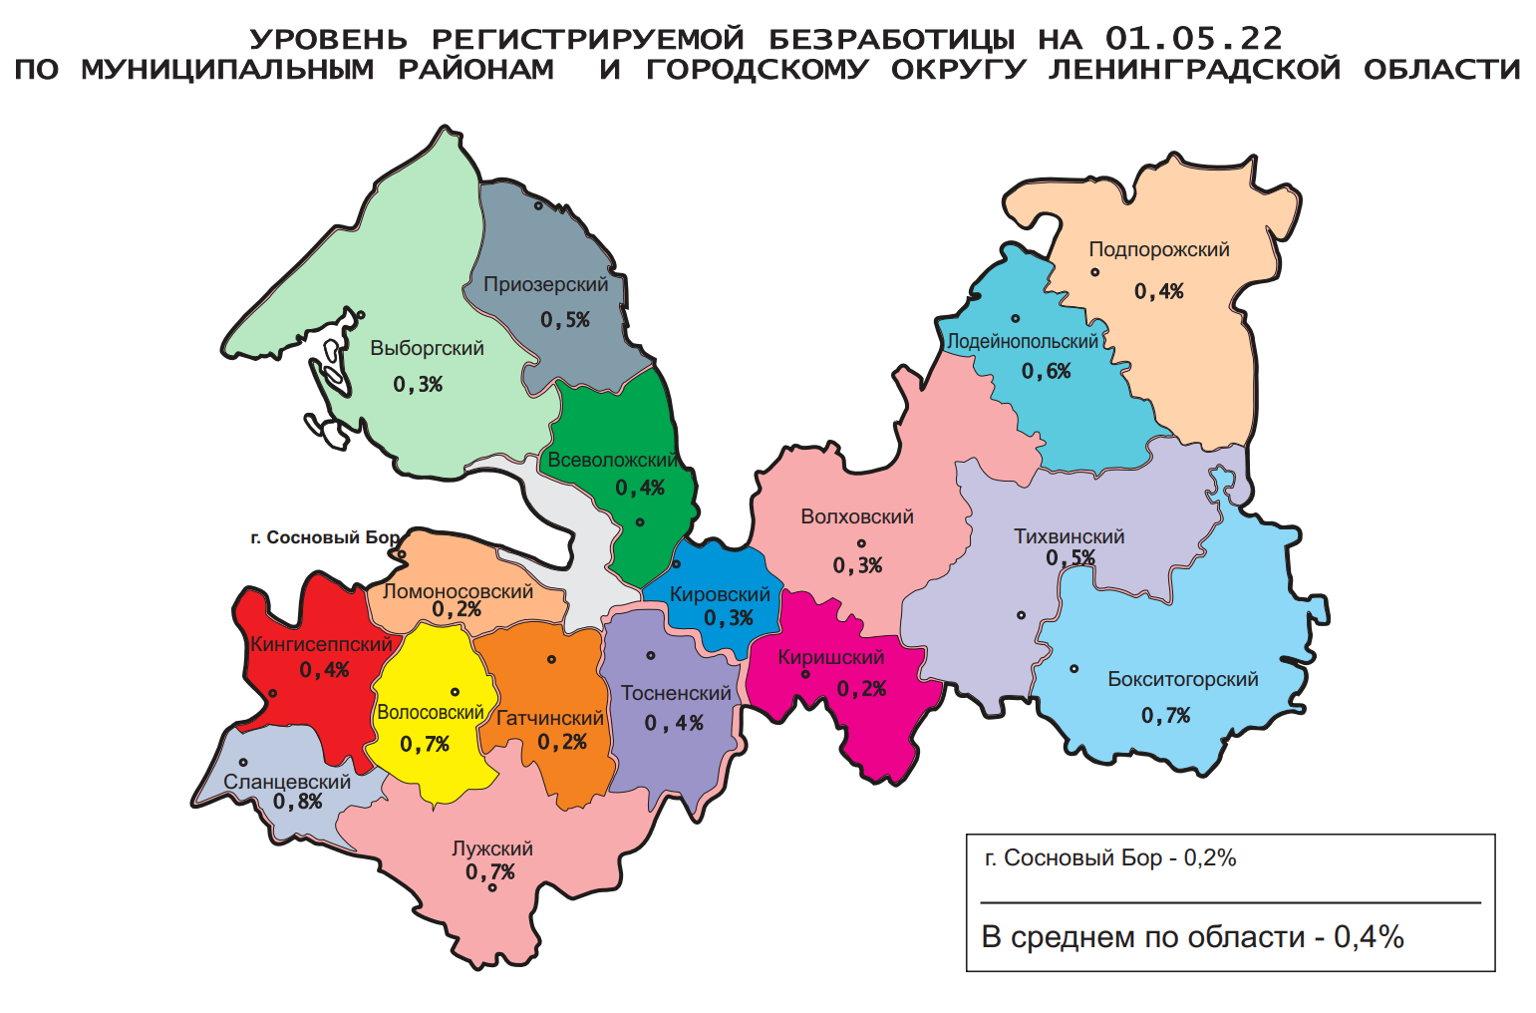

Комитет по труду и занятости населения Ленинградской области (www.job.lenobl.ru). Отдел анализа рынка труда, информации и программ занятости
Санкт-Петербург, Трамвайный пр., д.12, корп.2. Телефон: (812) 539-49-11, факс: (812) 539-47-40. Эл. почта: ktzn_lo@lenreg.ru.
Общероссийская база вакансий «Работа в России»: https://trudvsem.ru; Роструд: www.rostrud.info

